Подготовка к скорочтению
Современные родители стараются привить как можно больше полезных навыков и умений своим детям. Именно поэтому они интересуются различными методиками, позволяющими существенно повысить способности ребенка. Одной из тех программ, которая пользуется популярностью, является скорочтение.
Многие думают, что скорочтение – это про то, как быстро читать. Но на самом деле – это процесс скоромышления, развития быстрого восприятия большого обьема информациии, умение его анализировать, это развитие памяти и ее укрепление, управление концентрацией внимания.
Скорочтение – это способность человека воспринимать текст с большой скоростью. Именно воспринимать, а не только механически прочитывать. Если вы научите ребенка проглатывать слова с феноменальной скоростью, при этом он не будет понимать, что прочитал, то скорочтение не окажет ему помощи в учёбе, а даже наоборот.
На вопрос «Когда ребенку пора уметь читать?» нет готового ответа. Все дети разные и развиваются в своем темпе. Поэтому не стоит навязывать обучение чтению дошкольнику, едва ему исполнилось 4–5 лет, если сам ученик пока не проявляет интереса к этому занятию. Показатель, на который стоит ориентироваться — не возраст дошкольника, а его речевые навыки.
Существуют специальные упражнения для развития скорочтения, которые можно и нужно использовать в дошкольном возрасте.
1.Концентрация внимания.
Концентрация внимания- это степень сосредоточения на одном (наиболее значимом) объекте.
Концентрация внимания у детей определяет, насколько сильно, может ребенок сосредоточится на обьекте, а также насколько он способен сопротивляться отвлекающим случайным помехам:
- Разучивание стихотворения при включенном телевизоре или радио;
-Таблицы Шульте
Методика позволяет научиться видеть целиком всю страницу текста и схватывать содержание без необходимости читать каждое слово в отдельности. Так происходит потому, что задействовано периферийное зрение – то есть поле зрения становится шире, и глаза видят больше: не только то, что находится прямо перед ними, но и то, что по краям, сверху и снизу.
1 |  | 4
 | 8  10 | 6
3 |  | 9
7 | 5 | 2

2.Образная память (память на представления) – это запоминания той информации, которая поступает от органов чувств.
Поскольку образная память обеспечивает адаптацию личности ребенка и способствует успешной подготовке к школе за счёт того, что она обеспечивает длительное хранение информации, что необходимо для прочного усвоения знаний. Образная память – это запоминание, сохранение и воспроизведение образов ранее воспринимавшихся предметов и явлений деятельности.
Упражнение «Запомни и повтори»

3.Нейрогимнастика
Нейрогимнастика (Гимнастика для мозга для маленьких детей)— это простые упражнения, которые направлены на повышение навыка целостного развития мозга. Комплекс упражнений эффективно оптимизирует интеллектуальный процесс, а также повышает умственную работоспособность малыша.

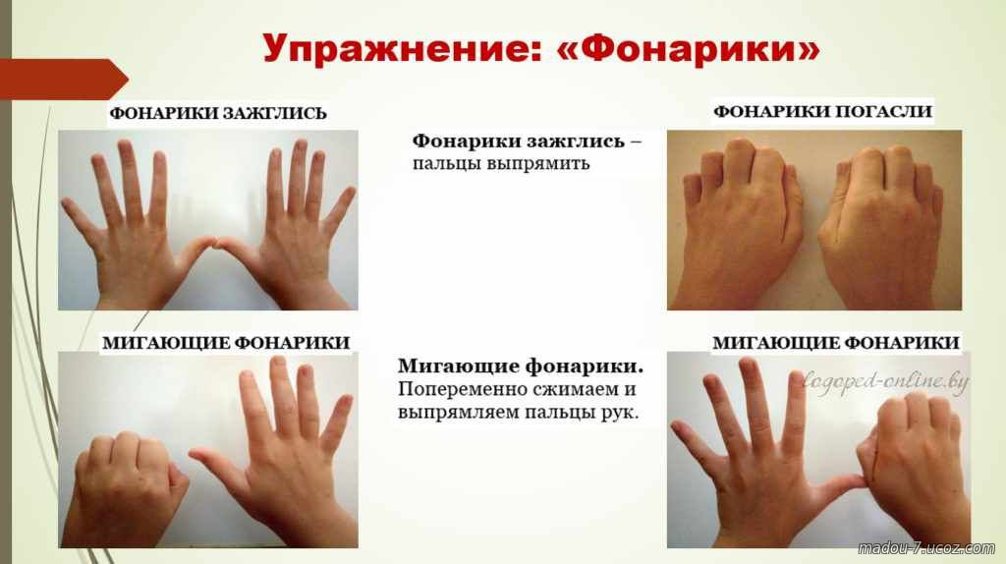
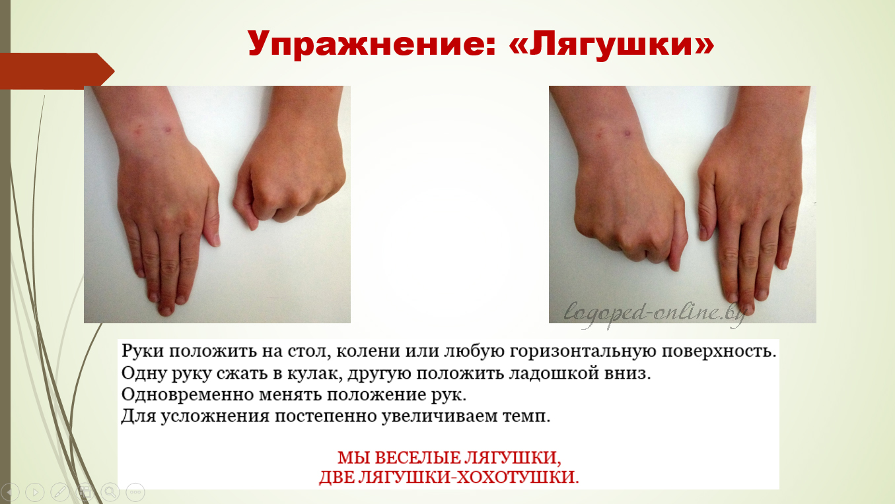

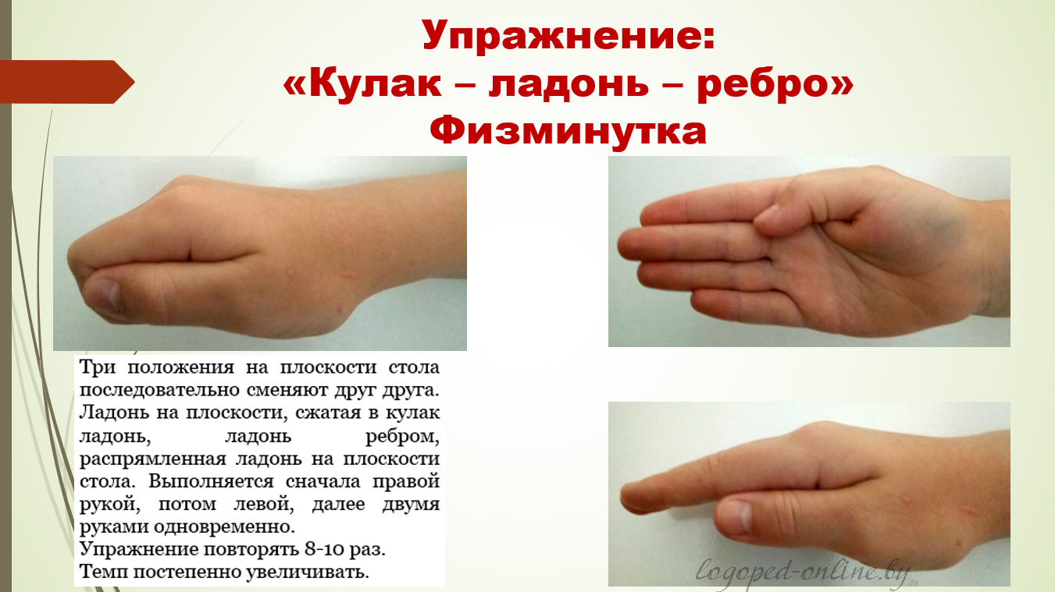
Графомоторика
Графомоторика или Графо-моторный навык – это определенное положение и движения пишущей руки, которое позволяет: рисовать, раскрашивать, копировать простейшие узоры, соединять точки, правильно удерживать пишущий предмет.
Межполушарное взаимодействие.
«Зачем?» - это первый вопрос, который задают родители. Если коротко, то ответ будет примерно таким: «Функции между полушариями мозга разделены, но только их взаимосвязанная работа формирует полноценную работу психики человека».
Межполушарное взаимодействие — особый механизм объединения Левого Полушария и Правого Полушария в единую интегративную, целостно работающую систему, который формируется под влиянием как генетических факторов, так факторов, которые принято называть – окружающая среда. За что же отвечает каждое из полушарий? Научные данные говорят, что
Правое полушарие отвечает за:
- обработка невербальной информации, эмоциональность;
- музыкальные и художественные способности;
- ориентация в пространстве;
- способность понимать метафоры (смысл пословиц, поговорок, шуток, юмор);
- обработка большого количества информации одновременно, интуиция;
- воображение;
- отвечает за левую половину тела.
Левое полушарие отвечает за:
- логика, память;
- абстрактное, аналитическое мышление;
- обработка вербальной информации;
- анализ информации, делает вывод;
- отвечает за правую половину тела.
Только взаимосвязанная работа двух полушарий мозга обеспечивает нормальную работу всех психических процессов.

Если межполушарное взаимодействие не сформировано:
происходит неправильная обработка информации и, как следствие, у ребенка возникают сложности в обучении, как в дошкольный, так и школьный периоды:
- проблемы в письме
- устной речи
- запоминании
- счете как в письменном, так и в устном,
- а так же в целом восприятии учебной информации

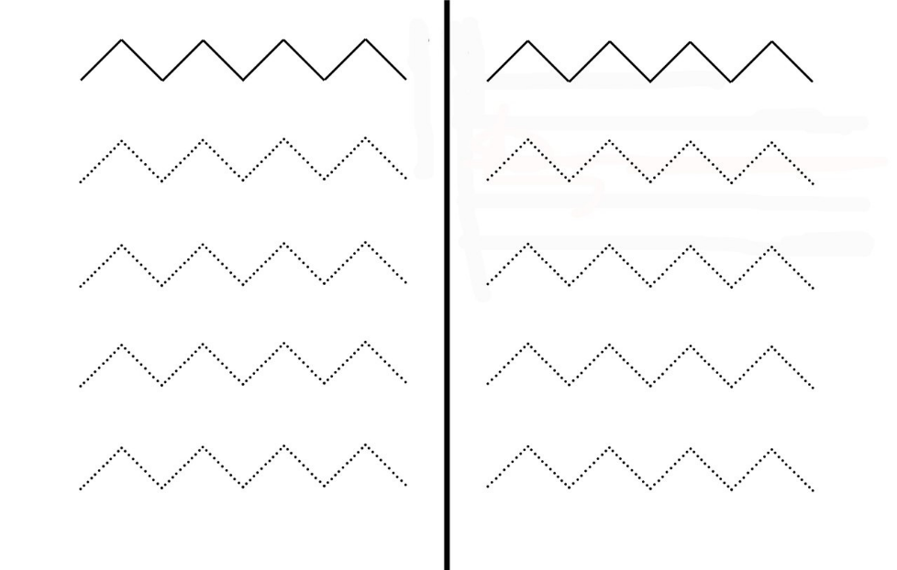

«Подготовка к скорочтению»
Мастер класс подготовила воспитатель
Бакирова О.Б.

